**学习主题：歌曲中的演唱形式**

**学程拓展**

**1.用你熟悉的乐器分别演奏下面两个声部的旋律。**

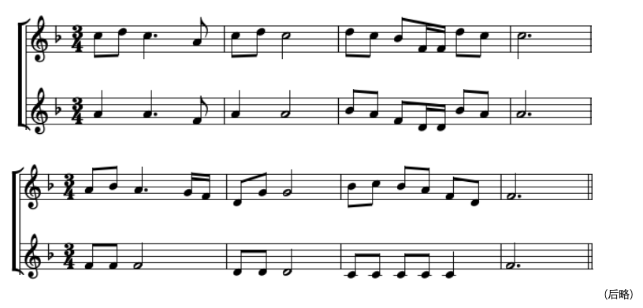

**2.请你边听歌曲《大海啊，故乡》，边做动作，并且唱给你的朋友听。**